673. GULPEN 8,4km
www.wandelgidszuidlimburg.com

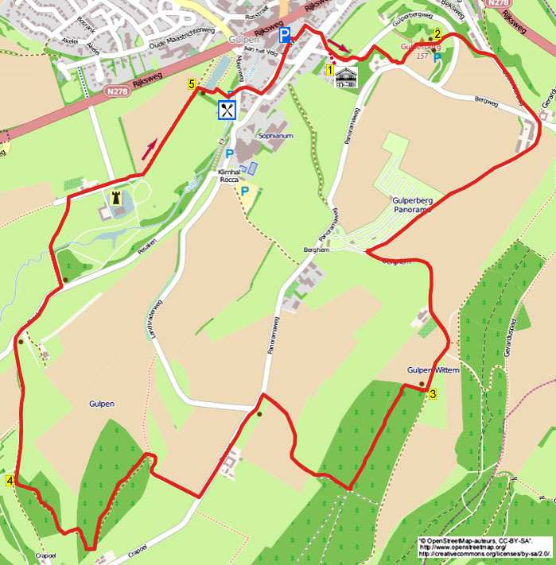

Pendant cette promenade vallonnée et panoramique, vous montez d’abord vers le Gulpenberg d’où vous avez une magnifique vue. Ensuite, vous marchez dans une belle vallée vers la solitaire Gerardushoeve et ensuite, vous montez à travers bois vers Berghem. Le chemin du retour passe par les bois et descend, avec un beau panorama vers le magnifique château Neubourg. A la fin, vous dépassez le restaurant de Pannekoekenmolen où vous pouvez manger une délicieuse crêpe. En chemin, il y a quelques bancs.

Adresse de départ: Aurora Chalets, Gulperbergweg 6, Gulpen. (Parking uniquement pour les clients).
Vous pouvez vous parquer gratuitement à la Schoolstraat 1 ou à la Tramweg.

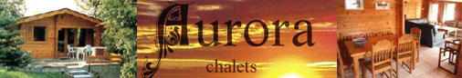

Distance Gps: 8400m
Temps de parcours: 1.50
Dénivelé: 84m



673. GULPEN 8,4km

(Départ du parking à la Schoolstraat//Prins Willem Alexanderplein).

Debout sur le parking, le dos tourné aux maisons unifamiliales (blanches) de la Schoolstraat/Prins Willem Alexanderplein, vous prenez à droite. A la jonction en T, vous montez à droite le chemin en pavés le long du filet d’eau et du parterre. Maintenant, vous montez l’escalier à gauche de la fontaine, composée de poissons et d’un crapaud cracheurs d’eau. Au-dessus, vous traversez le chemin asphalté et vous montez tout droit (Gulperbergweg/noir/vert). Après 50 mètres, près d’un banc, vous montez à gauche le sentier escalier (vert/noir/bleu/brun). Vous continuez maintenant au point 1 à partir des ****

1. Au départ de Chaletpark Aurora vous descendez à gauche le chemin asphalté. Immédiatement après, près d’un banc, vous montez fortement à droite (vert/noir/bleu/brun) le sentier escalier. ****Un peu plus loin, vous montez le deuxième sentier escalier. (Au-dessus de cet escalier, il y a deux bancs). Au-dessus, vous traversez le chemin asphalté et vous montez tout droit (vert/brun/noir) le troisième sentier escalier. Le sentier s’incurve vers la droite et vous montez le quatrième sentier escalier. Au-dessus, au chemin asphalté, vous prenez à gauche. (Ici, près d’une grande croix, il y a un banc, un bel endroit pour reprendre son souffle. Un peu plus loin, près de la statue de la Vierge, il y a plusieurs bancs avec de magnifiques vues). Juste après, au carrefour à 4 directions, près de quelques rochers, vous prenez à gauche (vert/brun/noir) l’étroit chemin asphalté. (A gauche, vous avez une belle vue sur Gulpen). Le chemin s’incurve vers la droite et vous dépassez la statue de la Vierge. (Le monument de 13 mètres de haut est surmonté d’une statue de la Vierge de 3 mètres et a été placé ici en 1935. Les noms des lieux qui sont sur le monument sont des lieux qui appartenaient au doyenné de Gulpen. Marchez derrière la statue et vous avez de magnifiques vues. Ici, il y a plusieurs bancs, bancs de pique-nique et une table d’orientation). Ensuite, après 25 mètres, vous prenez à gauche sur la pelouse et vous marchez entre 2 bancs de pique-nique tout droit en direction d’une barrière basculante et d’une table d’orientation.

2. Via la barrière basculante, vous descendez la prairie tout droit (jaune-rouge). En bas, vous traversez en oblique à droite, le chemin asphalté, vous passez dans la barrière basculante et vous suivez le sentier descendant le long de la colline (noir/jaune/jaune-rouge). En bas, vous quittez la prairie via la barrière basculante et ensuite, vous descendez, près d’une croix, à droite (noir/vert) l’étroit chemin creux asphalté. En bas, au carrefour à 4 directions, vous prenez, précisément en face de la porte verte de la ferme de Bek (n°139), à droite l’étroit chemin asphalté en direction de Berghem (Donc le deuxième chemin à droite. A droite, vous voyez le Gulpenberg. D’une longueur de 600 mètres, celui-ci présente un pourcentage moyen de 9.8% (max. 15%) et est très connu des amateurs de vélos. A gauche, il y a la ferme Hoeve de Bek (Oude Akerweg 139) datée de 1663. Jusqu’en 1825, ce fut également le relais de poste sur l’ancienne route Maastricht-Aix-la-Chapelle). Juste après, le chemin asphalté devient un chemin de campagne et plus tard un sentier herbeux. Vous suivez pendant un certain temps ce sentier en légère montée, avec à votre gauche, la belle vallée sèche. (Presqu’à la fin de ce sentier, vous dépassez le camping Gulperberg Panorama). Au chemin asphalté, vous descendez à gauche. (A gauche, vous avez de nouveau une belle vue, notamment sur le couvent des rédemptoristes à Wittem qui a été construit entre 1729 et 1733). Après la Gerardushoeve, le chemin asphalté devient un chemin de campagne. Après la barrière, vous négligez un sentier latéral à gauche et vous montez tout droit (jaune) le chemin de campagne.

3. Presqu’au-dessus, à la lisière, près d’un banc, (belle vue) vous prenez à droite le sentier à travers la lisière. Après 100 mètres, le sentier s’incurve vers la gauche vers l’intérieur du bois. Vous négligez des sentiers latéraux et vous suivez tout droit pendant un certain temps ce sentier forestier légèrement montant. Au croisement, vous descendez à droite (jaune/bleu) le sentier forestier. En bas, près d’un tourniquet et du bassin d’orage Bosch-Wageler, vous quittez le bois et vous montez tout droit (jaune/bleu) le chemin de campagne. Au-dessus, vous prenez à gauche le chemin asphalté. Au carrefour à 3 directions, près d’une croix et d’un banc, vous allez tout droit. 150 mètres après la ferme (n°1), vous prenez à droite (rouge/bleu) le chemin de campagne. (La ferme date de 1867. Cette année, comme c’est souvent le cas, est inscrite sur la pierre au-dessus de la porte). Le sentier s’incurve vers la droite à la lisière, près de la barrière. Après 50 mètres, à la barrière basculante, vous montez à gauche le large sentier forestier. Lorsqu’après un certain temps, le sentier s’incurve vers la droite en descente, vous voyez au-dessus à gauche les habitations du hameau de Crapoel. En bas, vous quittez le bois et vous marchez sur le sentier situé entre 2 prairies. Un peu plus loin, vous marchez de nouveau dans le bois lorsque le sentier s’incurve vers la droite. Au carrefour à 3 directions, vous descendez à droite.

4. A la jonction en T, après la barrière, vous descendez à droite (bleu) le chemin de campagne. Vous négligez des sentiers latéraux et vous suivez le chemin descendant tout droit (rouge/bleu). (Un peu plus loin, vous avez une belle vue sur la vallée de la Gulp, notamment sur les hameaux de Pesaken et Euverem). En bas, à la jonction en T, près d’un poteau indicateur et d’un banc, vous prenez le chemin asphalté à droite (noir/rouge/bleu/vert/blanc). (Un peu plus loin, vous voyez à droite un haut talus, un vestige de l’ancienne ligne de tram Maastricht-Vaals qui était opérationnelle d’avril 1925 à avril 1938. La ligne de tram empruntait ici, dans la vallée de la Gulp, un viaduc de 612 mètres de long). Ensuite, près de deux bancs, vous prenez le premier sentier à gauche (bleu/vert) à travers la belle avenue de hêtres, avec à votre droite le parc du château Neubourg. Un peu plus loin, via le pont, vous traversez la Gulp. (Longue d’environ 22 kms, la Gulp prend sa source dans le hameau de Gulpen, près du village belge d’Henri-Chapelle et se jette dans la Gueule entre Gulpen et le hameau de Cartils). Ensuite, vous traversez la prairie en oblique à droite en direction d’une petite étable et d’un poteau indicateur. (Après de fortes pluies, ici, cela peut être boueux). Après le tourniquet, vous prenez à droite en direction de Gulpen. (Si vous prenez le premier chemin en graviers à droite, alors, vous pouvez admirer le magnifique château Neubourg. L’actuel château Neubourg (nouveau château-fort) a été construit au 14ème siècle mais sa forme actuelle date en majeure partie du 17ème et 18ème siècle. La tour remonte à 1640). Devant l’entrée principale du château, vous négligez un chemin latéral à gauche en montée et vous marchez tout droit (blanc/noir) dans la large et magnifique avenue de hêtres.

5. Attention! Lorsque vous voyez à droite le début d’un étang, et deux bancs, vous prenez le petit sentier à droite. A l’étang, vous vous allez tout droit (noir) et vous marchez le long du bel étang aux 18 fontaines. Un peu plus loin, près des deux bancs suivants, le sentier s’incurve vers la gauche. Ensuite, vous prenez le premier chemin asphalté à droite (blanc/noir) en direction de Pannekoeken Molen (un bel endroit de pause). Après le pont, vous prenez à gauche sur le parking. Vous prenez la barrière ou le tourniquet situé à côté et ensuite, au chemin pavé, vous prenez à gauche. (A droite, vous voyez la plus grande roue à eau des Pays-Bas. Le moulin d’origine Neubourg a servi de 1712 à 1851 de moulin à eau à la disposition d’une usine à papier établie ici. Celui-ci a été démoli et à la place, il a été construit un moulin à grains (1853) appelé également Molen van Roex. Le moulin est devenu une crêperie qui utilise de la farine moulue dans ce moulin. Le moulin est encore régulièrement en activité). Immédiatement après, au carrefour à 3 directions, vous prenez à droite (Burgemeester Teheuxweg). Au croisement, vous prenez à gauche (Tramweg). Au carrefour à 4 directions, près d’une croix, vous allez tout droit (Schoolstraat) et vous êtes de retour au parking. (Pour retourner vers le Chaletpark Aurora, le sponsor de cette promenade, vous suivez le texte au-dessus du point 1).

Dans Gulpen, il y a suffisamment de possibilités horeca où vous pouvez déguster quelque chose. Entre autres l’auberge De Zwarte Ruiter, le café-brasserie Os Heem et la taverne de Leeuw van Vlaanderen (près de l’église), tous sont sponsors du website Wandelgids Zuid Limburg.

Auteur: Jos Wlazlo

Les droits d’auteur et les droits relatifs à la banque de données de cet itinéraire sont propriété de « WandelgidsZuid-Limburg ». Aucun élément de cet itinéraire de promenade ne peut être copié, reproduit ou utilisé publiquement sans l’accord de l’auteur.

